Отчёт по индивидуальному проекту №5

Дисциплина: Основы информационной безопасности

Боровиков Даниил Александрович НПИбд-01-22

Содержание

# 1 Цель работы

Знакомство с программой Burp Suite и изучение ее функционала.

# 2 Выполнение лабораторной работы

1. Открываю Burp Suite и во вкладке Proxy включаю перехват http-запросов (рис. 1)

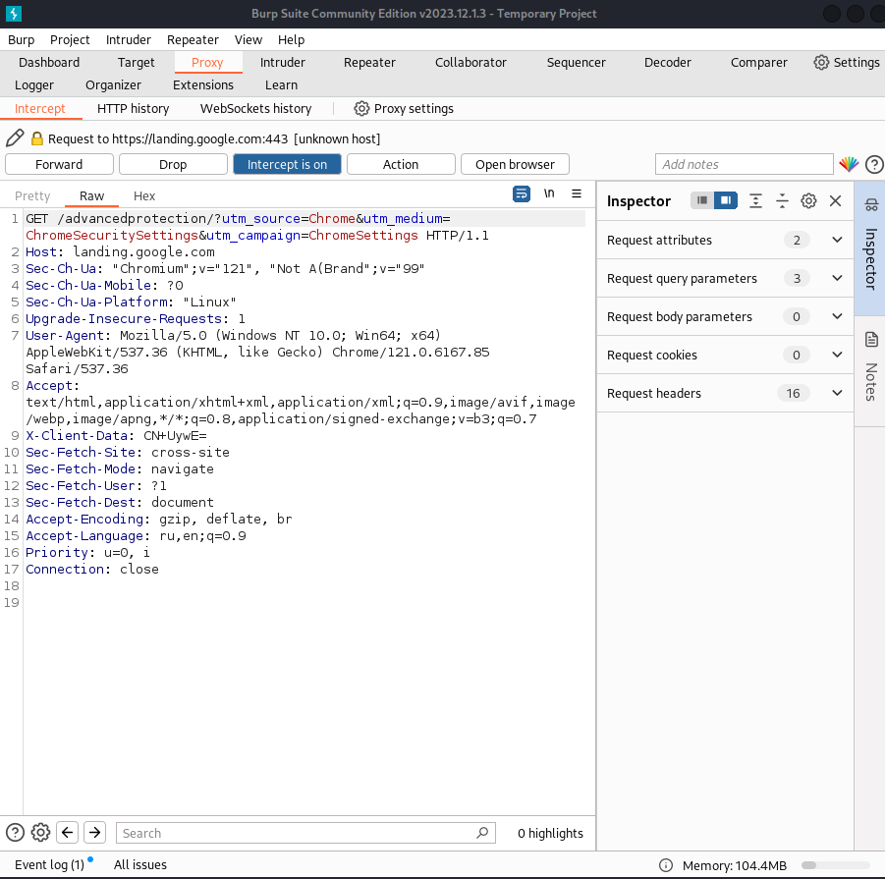

Figure 1: Перехват http-запросов

1. В настройках браузера настраиваю прокси-сервер (рис. 2)

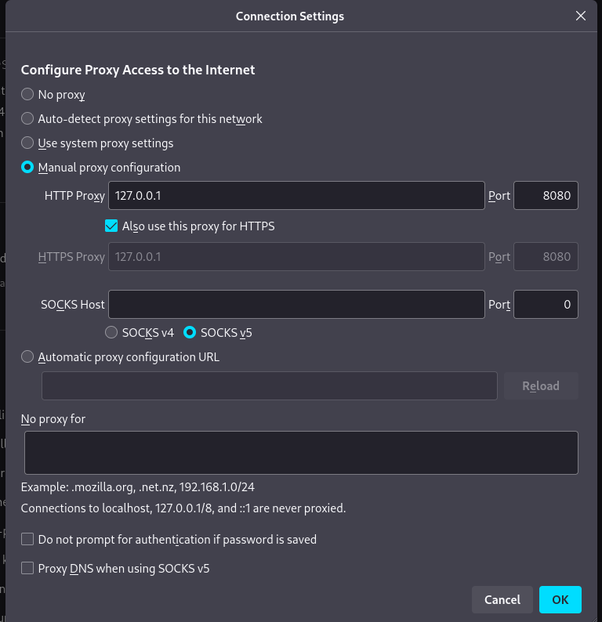

Figure 2: Настройка прокси-сервера

1. Теперь, трафик браузера перехватывается в программе Burp Suite. Например, при открытии веб-страницы мы видим GET-запрос к ней (рис. 3)

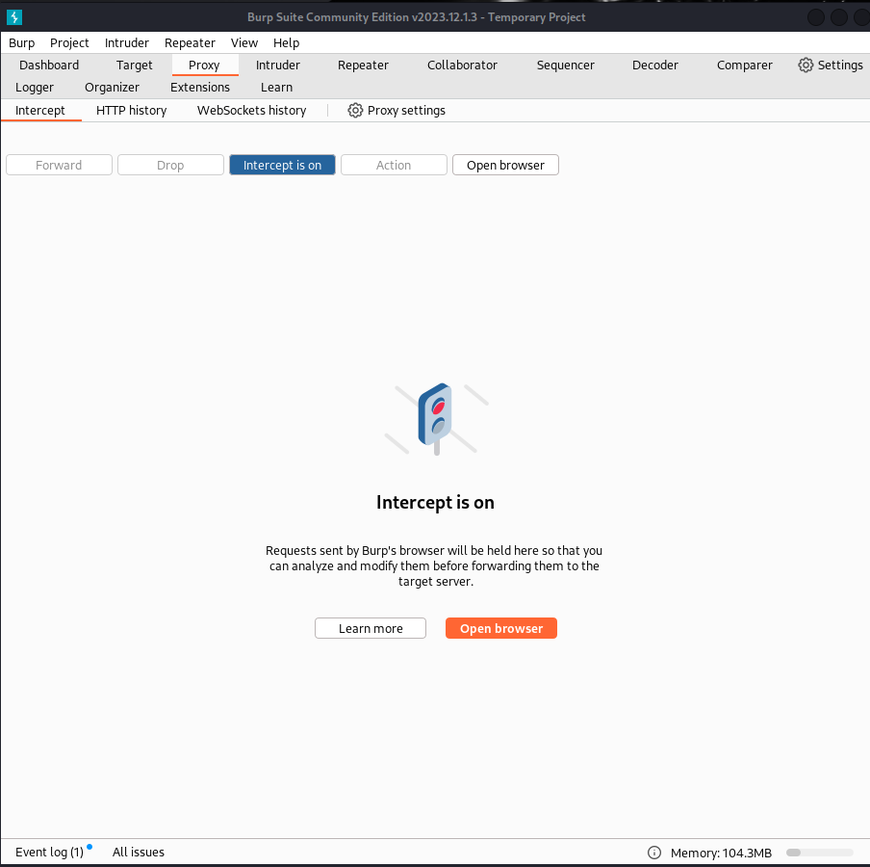

Figure 3: Перехват трафика

# 3 Выводы

Я познакомился с Burp SUite и научился его применять на практике.

# Список литературы

1. [SELinux в CentOS](https://access.redhat.com/documentation/en-us/red_hat_enterprise_linux/6/html/security-enhanced_linux/index)
2. [Веб-сервер Apache](https://httpd.apache.org/)